Lavoro estivo di Storia dell’arte
Classe I DL
Anno scolastico 2017/2018

- PARLA DEL PARTENONE AIUTANDOTI CON LE SEGUENTI DOMANDE:

- Da chi fu voluto il tempio? Quando e da chi fu realizzato? Dove è collocato?
- Quali sono gli ambienti che lo costituiscono?
- Cosa conserva la cella?
- Per quali aspetti il Partenone può essere definito dorico? E per quali ionico?
- Qual è il tema dei due frontoni?
- A quali miti fa riferimento il fregio dorico? Come sono divise, tra le facciate, le scene rappresentate? Quale significato nascondono?
- Qual è la particolarità stilistica del fregio scolpito sulla cella del tempio? Cosa rappresenta?
- A chi si deve la scultura delle decorazioni? Qual è il ruolo di Fidia?
- Dove sono conservati i resti dei frontoni e dei fregi? Perché?

- PARLA DELL’APOXYOMENOS DI LISIPPO AIUTANDOTI CON LE SEGUENTI DOMANDE:

- Chi rappresenta questa statua? Quale azione sta compiendo?
- In cosa varia il canone di Policleto?
- Qual è la novità introdotta dalla postura delle braccia?
- La statua è un’originale o una copia?
- A che epoca risale? Dove è conservata oggi?
- Quali sono le principali novità introdotte da Lisippo, qui particolarmente evidenti?

- PARLA DELL’ALTARE DI PERGAMO AIUTANDOTI CON LE SEGUENTI DOMANDE:

- A chi è dedicato l’altare di Pergamo? Da chi è stato commissionato?
- Cosa rappresenta il fregio maggiore?
- Cosa rappresenta il fregio minore?
- Quali le differenze tra i due fregi?
- Perché gli studiosi hanno parlato di Barocco pergameno per il fregio maggiore?
- Dove sorgeva l’intero complesso e dove è conservato oggi?

- PARLA DELLA SCULTURA ELLENISTICA RAPPRESENTANTE LA NIKE DI SAMOTRACIA

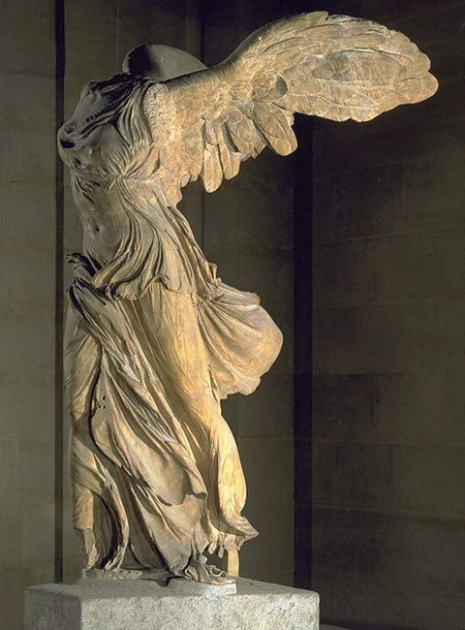
- Cosa rappresenta la Nike di Samotracia?
- A chi è attribuita? Quando l’avrebbe realizzata?
- Qual è la postura? E’ statica o dinamica?
- Dove è conservata oggi? Quale altra statua ellenistica famosa si trova nello stesso museo?
- Quali aspetti stilistici rimandano a Fidia, quali a Prassitele, quali a Lisippo?

Letture consigliate:

A.Angela, I Bronzi di Riace, ed. Rizzoli.

Karen Essex, Le due donne del Partenone, ed. Romanzo Bompiani.

Busto Arsizio, giugno 2018 la docente
_______________________

